天桥济南牧玺电子科技有限公司“2·27”一般起重伤害事故调查报告

天桥区人民政府事故调查组
2026年5月
目录
一、事故基本情况 2
（一）事故发生单位基本情况 2
（二）涉事设备情况 2
（三）设备属性认定 3
（四）事故发生经过 4
（五）相关部门监督管理情况 4
二、事故应急处置及评估情况 5
（一）事故信息报告及应急处置情况 5
（二）医疗救治及善后情况 5
（三）事故应急处置评估 5
三、事故原因分析 6
（一）事故直接原因 6
（二）事故间接原因 6
四、对有关责任人员和责任单位的处理建议 6
（一）在事故中死亡不予追究责任人员 6
（二）对事故有关责任人员和责任单位的处理建议 6
五、事故主要教训 7
六、事故整改和防范措施 8

天桥济南牧玺电子科技有限公司“2·27”一般起重伤害事故调查报告

2026年2月27日9时左右，济南新材料产业园区管委会管辖区域内的济南牧玺电子科技有限公司发生一起起重伤害事故，造成1人死亡，直接经济损失170余万元。
依据《中华人民共和国安全生产法》《生产安全事故报告和调查处理条例》(国务院令第493号)等法律法规，经天桥区人民政府批准，2026年2月28日，成立了由区委常委、副区长卫军同志担任事故调查组组长，区应急管理局、区公安分局、区总工会、区人社局、区工信局、区市场监管局、济南新材料产业园区管委会应急保障局等单位组成的天桥济南牧玺电子科技有限公司“2·27”一般起重伤害事故调查组（以下简称“事故调查组”）。事故调查组邀请区纪委监委、区检察院及有关专家参与事故调查工作。
事故调查组坚持“科学严谨、依法依规、实事求是、注重实效”和“四不放过”的原则，通过现场勘验、调查取证、人员询问等方式，查明了事故经过、人员伤亡和直接经济损失等情况，查清了事故原因，认定了事故性质、事故单位和相关人员责任，并针对事故原因及暴露的突出问题，总结了事故教训，提出了事故整改和防范措施建议。
经调查认定，天桥济南牧玺电子科技有限公司“2·27”一般起重伤害事故是一起因员工违规进入严禁载人的货用导轨升降机开展载货作业发生的生产安全责任事故。

一、事故基本情况

（一）事故发生单位基本情况
济南牧玺电子科技有限公司（以下简称“牧玺电子”）位于济南市天桥区桑梓店街道办事处时代天工一期A7楼，统一社会信用代码91370105MA3URQUP3N，法定代表人郭**，实际负责人王*，成立于2021年1月6日，注册资金100万元，主要经营范围：电子元器件与机电组件设备制造；新能源汽车电附件销售；新能源汽车换电设施销售等。企业生产工艺：裁线、压端子、插头注塑、胶套穿线、芯片焊接、注塑包胶芯片。该公司现有正式员工18人，建立了安全生产责任清单及安全教育培训档案，先后制定了《货梯升降机操作规程》《安全生产管理制度》《生产安全事故风险评估报告》《生产安全事故应急预案》等。

（二）涉事设备情况
涉事设备由济南春启升降机械有限公司生产，产品合格证注明产品名称为“导轨升降机”，型号SJD2-14，设备动力380V/7.5kW，台面尺寸2.7m×2.7m。
经现场勘查，该设备位于厂房北面中间位置，共5层，提升高度约18米；配有液压泵站作为驱动装置；封闭金属货厢，实测尺寸为高2.79m、宽3.01m、长2.52m；货厢由液压杆+链条带动，在固定井道内沿垂直刚性导轨运行；仅用于运载货物，起重重量3吨；每层设有防护卷帘门，楼层按键设置于防护卷帘门外。
经调查，涉事导轨升降机系由济南凯世达进出口有限公司负责人于2021年委托济南春启升降机械有限公司生产、安装。牧玺电子于2023年3月1日与济南凯世达进出口有限公司签订房屋租赁合同，并签订了安全生产管理协议，明确牧玺电子对租赁区域内安全生产、消防、人员、设备安全负全面主体责任。牧玺电子承租后，委托济南春启升降机械有限公司对导轨升降机进行了改造，将原7层结构改为5层，并在各楼层停靠位置加装防护卷帘门。设备原始资料仅有产品合格证及注意事项。
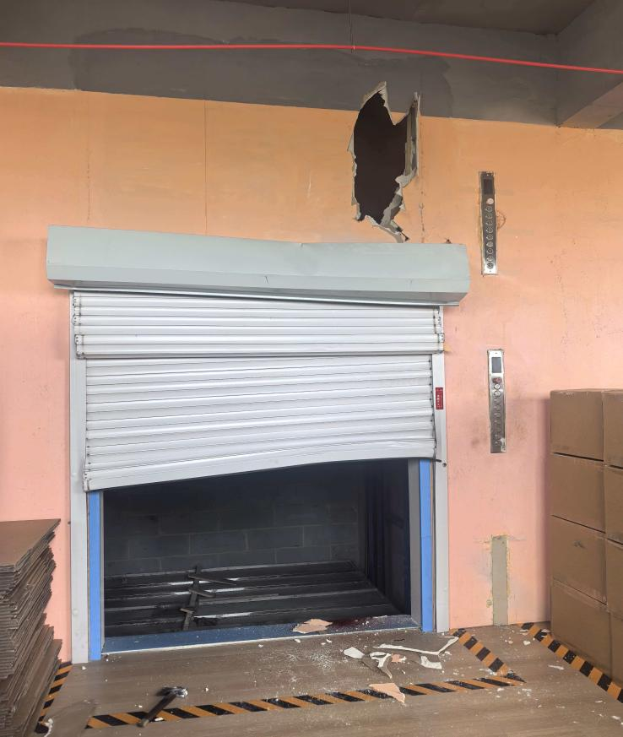
图1 事故现场

（三）设备属性认定
因事故调查组对涉事设备性质认定存在争议，且对区市场监管局相关答复意见持有异议。为依法依规推进事故调查工作，2026年3月25日，天桥区安全生产委员会办公室向济南市安全生产委员会办公室请示，请求帮助协调市市场监管局对该设备性质进行认定，以明确事故调查主体。2026年3月30日，济南市安全生产委员会办公室向济南市市场监督管理局下发《对关于协助天桥区明确事故相关设备性质的通知》，协助天桥区政府事故调查组对涉事设备是否属于特种设备进行判定。2026年4月7日，济南市市场监管局函复济南市安全生产委员会办公室，判定该设备不是特种设备。

（四）事故发生经过
2026年2月27日，牧玺电子的员工马**拟将部分货物通过导轨升降机从二楼运输至四楼。8时50分许，马**将待运输的货物放置到停靠在二楼的导轨升降机货厢内，随后本人违规进入货厢，冒险将身体探出卷帘门伸手按关门按键，在防护卷帘门下行过程中，又按下4层按键启动导轨升降机。在此过程中，防护卷帘门持续下行，货厢上行，马**探出的身体被卷帘门压住无法脱身，随后马**头面部与二层卷帘门框发生碰撞，发出叫喊声后，货厢继续上行，在附近的王**跑过来按下了导轨升降机急停键，货厢停在三楼楼板下方位置。马**颈部、胸部受到挤压。

（五）相关部门监督管理情况
2021年6月25日，牧玺电子被纳入“泉城安全”综合监管平台，行业监管部门和行业主管部门均为济南新材料产业园区管委会应急保障局。2023年3月28日、2023年5月4日、2023年11月1日、2023年12月12日，通过泉城安全APP对牧玺电子进行数次安全检查。2025年9月组织开展机械行业“解剖式”现场检查并组织反馈培训会。2026年1月5日，参与天桥区安全生产委员会办公室组织开展的天桥区风险隐患排查整治工作，通过联合检查，共发现牧玺电子存在安全隐患12条，济南新材料产业园区应急保障局监督牧玺电子于2026年2月2日按要求整改完毕。济南新材料产业园区管委会应急保障局基本履行了安全监管职责，未发现存在失职渎职行为。

二、事故应急处置及评估情况

（一）事故信息报告及应急处置情况
2026年2月27日9时52分，济南新材料产业园区管委会应急保障局接桑梓店派出所事故联动信息，立即开展情况核实。核查期间，牧玺电子客观如实说明了事故发生经过及有关情况。10时30分，该单位将事故情况报天桥区应急局值班室。天桥区应急局接报后，第一时间向区委办公室、区政府办公室报告事故信息；10时59分，分别向市应急局、省应急厅书面报送事故情况。

（二）医疗救治及善后情况
听到马**呼喊后，王*立即按下导轨升降机的急停按键并组织人员开展施救，现场人员立即拨打120，施救过程中拨打119。9时20分，120到达现场，随后，马**被送至解放军联勤保障部队第960医院进行救治，12时许，马**因救治无效死亡。死亡原因是呼吸心跳骤停，多处损伤。
2月28日，双方签订赔偿协议，善后工作结束。

（三）事故应急处置评估
事故发生后，天桥区政府应急响应有效，信息报送及时准确，现场处置措施得当。

三、事故原因分析

（一）事故直接原因
作业人员安全意识淡薄，违规进入严禁载人[]的货用导轨升降机进行载货作业，探出的身体与设备内部结构发生挤压导致死亡，是事故发生的直接原因。

（二）事故间接原因
企业未严格落实安全生产主体责任，未在导轨升降机内外设置明显的安全警示标志；未对从业人员进行有效的安全教育培训，安全教育培训停留在口头；未教育和督促从业人员严格执行安全生产规章制度和安全操作规程。

四、对有关责任人员和责任单位的处理建议

（一）在事故中死亡不予追究责任人员
马**，男，21岁，山东济宁兖州人，牧玺电子正式员工，安全意识淡薄，违规进入严禁载人的货用导轨升降机开展载货作业，对事故发生负有责任，鉴于其在事故中死亡，不予追究责任。

（二）对事故有关责任人员和责任单位的处理建议
1.对有关责任人员的处理建议
王*，男，群众，牧玺电子实际负责人，主持公司全面工作，实施本单位安全生产规章制度和操作规程不到位；实施本单位安全生产教育和培训计划不到位，对事故发生负有领导责任，违反了《中华人民共和国安全生产法》第二十一条第（二）、（三）项[]之规定。依据《中华人民共和国安全生产法》第九十五条第（一）项[]之规定，建议由天桥区应急管理局对其处以上一年年收入百分之四十罚款的行政处罚。
2.对有关责任单位的处理建议
牧玺电子，安全生产主体责任落实不到位，未在导轨升降机设置明显的安全警示标志；未教育和督促从业人员严格执行本单位的安全生产规章制度和安全操作规程，对事故发生负有责任，违反了《中华人民共和国安全生产法》第三十五条[]、第四十四条第一款[]之规定。依据《中华人民共和国安全生产法》第一百一十四条第一款第（一）项[]、《生产安全事故罚款处罚规定》第十四条第（二）项[]之规定，建议由天桥区应急局对其处50万元～70万元罚款的行政处罚。

五、事故主要教训
该起事故充分暴露出牧玺电子日常安全管理存在明显漏洞。针对货梯机械伤害类固有风险隐患，未在安全管理体系内体现，安全教育培训工作脱离实际。企业虽已编制《货梯升降机操作规程》，但仅依靠微信群简单告知“人不要上电梯”等碎片化提示替代正规安全教育及现场监管，未能督促作业人员严格落实安全操作规范，安全教育培训实效性不足。非标升降设备安全系数低、运行容错率小，必须严格杜绝违规载人、超载作业等违法行为。企业应深刻吸取本次事故惨痛教训，举一反三开展全域安全隐患排查治理，压实安全主体责任，严防同类生产安全事故重复发生。

六、事故整改和防范措施
（一）牧玺电子要严格落实安全生产主体责任，一是健全完善企业安全生产责任体系，严格落实全员安全生产岗位责任制，压实企业主要负责人安全生产第一负责人职责；二是严格按照《生产经营单位安全培训规定》要求，强化从业人员安全生产教育培训，严格落实从业人员岗前三级安全教育培训，切实提升从业人员安全意识与安全操作技能；三是督促作业人员严格执行本单位安全生产规章制度及安全操作规程，如实告知作业岗位存在的危险因素、安全防范措施及事故应急处置措施。
（二）各行业主管部门要深刻吸取本次非标升降设备事故教训，严格落实行业安全生产监管责任，严格遵循“管行业必须管安全、管业务必须管安全、管生产经营必须管安全”原则，强化对监管领域生产经营单位非标升降设备安装、使用环节的安全监管，全面排查整治设备无正规资质、未依法检验检测、缺失安全保护装置、违规改造使用等突出安全隐患。健全常态化监管执法机制，督促生产经营单位严格落实安全生产主体责任，引导企业采购、安装、使用符合规范的正规特种设备；对已投入使用的非标升降设备，严禁违规载人、超额定载荷作业。强化安全宣传教育与从业人员安全培训，全面提升企业安全管理水平与作业人员安全防范能力，从严从实补齐安全监管短板，坚决防范遏制同类起重伤害事故重复发生。

附件：1、天桥济南牧玺电子科技有限公司“2·27”一般起重伤害事故伤亡人员名单

天桥济南牧玺电子科技有限公司
“2·27”一般起重伤害事故调查组
2026年5月25日

附件1
天桥济南牧玺电子科技有限公司“2·27”一般起重伤害事故伤亡人员名单

姓名 | 性别 | 年龄 | 职务 | 伤害程度 | 籍贯
马** | 男 | 21岁 | 员工 | 死亡 | 山东济宁兖州

[] 济南牧玺电子科技有限公司《货梯升降机操作规程》规定：1、升降机严禁超载及载人使用。《升降作业平台安全操作须知》：3、升降作业平台仅限货物运输，严禁载人、严禁货物超出平台运行!操作运行前确保平台上无人，货物没有超出平台，安全围栏及层门务必关闭锁死后再运行作业。
[] 《中华人民共和国安全生产法》第二十一条第（二）、（三）项：生产经营单位的主要负责人对本单位安全生产工作负有下列职责:（二）组织制定并实施本单位安全生产规章制度和操作规程；（三）组织制定并实施本单位安全生产教育和培训计划；
[] 《中华人民共和国安全生产法》第九十五条第（一）项：生产经营单位的主要负责人未履行本法规定的安全生产管理职责，导致发生生产安全事故的，由应急管理部门依照下列规定处以罚款:（一）发生一般事故的，处上一年年收入百分之四十的罚款；
[] 第三十五条：生产经营单位应当在有较大危险因素的生产经营场所和有关设施、设备上，设置明显的安全警示标志。
[] 《中华人民共和国安全生产法》第四十四条第一款：生产经营单位应当教育和督促从业人员严格执行本单位的安全生产规章制度和安全操作规程；并向从业人员如实告知作业场所和工作岗位存在的危险因素、防范措施以及事故应急措施。
[] 《中华人民共和国安全生产法》第一百一十四条第一款第（一）项：发生生产安全事故，对负有责任的生产经营单位除要求其依法承担相应的赔偿等责任外，由应急管理部门依照下列规定处以罚款:（一）发生一般事故的，处三十万元以上一百万元以下的罚款；
[] 《生产安全事故罚款处罚规定》第十四条第（二）项：事故发生单位对一般事故负有责任的，依照下列规定处以罚款：（二）造成1人死亡，或者3人以上6人以下重伤，或者300万元以上500万元以下直接经济损失的，处50万元以上70万元以下的罚款；

